أهم وظـائف نظــام إدارة ورقـابة وتكـاليف الإنتــاج:
- نظام إدارة موارد الإنتاج يتمتع بمرونة ودقة متناهية حيث يمكن عمل الدورة المستندية بشكل آلي لاكبر المنشآت الصناعية .
- يحتوي على نظام الإنتاج والتكاليف والصيانة رقابة الجودة بالكامل أو جزئية نظام حسابات التكاليف فقط .
- تعريف المنتجات والمواد والآلات وصالات الإنتاج والمراحل الإنتاجية وإجراءات ومتطلبات العمل المتعددة بالمعلومات الأساسية لإدارة العمليات الإنتاجية.
- تصميم خطط إنتاج مزمنة وفق المعلومات الأساسية والموارد المتاحة وطلبات البيع المعتمدة.
- إصدار أوامر الإنتاج وتدوين بيانات التشغيل اليومي لمتابعة مخرجات الأمر الإنتاجي.
- احتساب تكاليف المنتجات المعيارية والفعلية وفق دليل عناصر التكاليف ومراكز التكلفة وأسس ومعدلات التوزيع المناسبة التي اعتمدتها المنشأة في النظام.
- السماح بإطلاق الإنتاج التام أو ببدء عمليات الإنتاج بعد تنفيذ إجراءات الفحص والتحاليل لمطابقة المواصفات المعتمدة ومعايير الجودة.
- تنفيذ إجراءات برامج الصيانة (الوقائية أو الطارئة) في المواعيد المحددة حسب المتطلبات الفنية لاستخدام معدات وأدوات الإنتاج التي تم تعريفها في النظام مسبقاً.
- إصدار تقارير متنوعة لكافة العمليات بخيارات متعددة في جداول بيانات وأشكال رسومية.
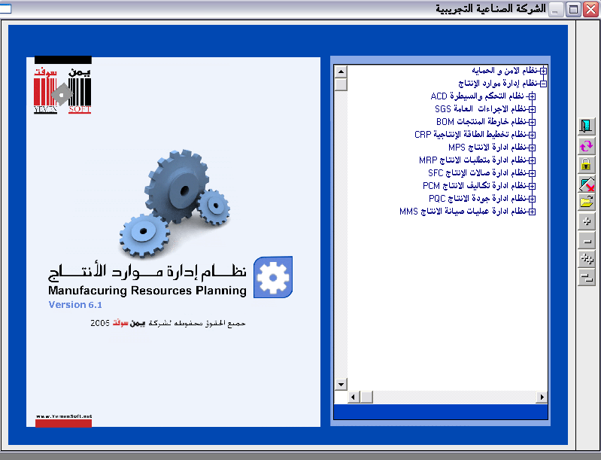
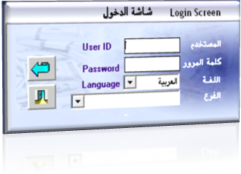

- نظام إدارة ورقابة تكاليف الإنتاج له مكونات تمنحه مرونة عالية في أداء وظائفه وتتعلق إما:
-بتهيئة النظام للعمل وفق المعطيات الخاصة في أي منشأة صناعية.
-بتنفيذ إجراءات العمليات الإنتاجية بمكوناتها ومختلف مراحلها.
- تتكامل وظائف النظام مع أنظمة يمن سوفت المالية حلول اونكس برو الحسابات والمخازن والمبيعات والمشتريات والأصول الثابتة والموارد البشرية .
من فوائد نظام إدارة ورقابة وتكاليف الإنتاج:
- القدرة على المنافسة والتحكم بالأسعار وفق تكاليف ومعطيات دقيقة من النظام .
- التحقق من القدرة على تنفيذ خطط المنتجات المطلوبة في الفترة المحددة بالإمكانيات المتاحة من خلال حالات معدات الإنتاج وتوفر المواد الخام ومواد التعبئة.
- قياس كفاءة استهلاك المواد الأولية وتحليل مبررات الانحرافات.
- قياس كفاءة استغلال العمالة والآلات وتحليل مبررات التوقف.
- معرفة تكاليف كل مركز إنتاجي وخدمي بصورة تفصيلية وإجمالية، ومعرفة عناصر تكاليف كل منتج داخل المركز.
- تحديد انحرافات التكاليف من خلال مقارنة التكاليف الفعلية بالتكاليف المعيارية.
- تحديد استهلاك المواد الأولية الفعلية بما هو معياري.
- قياس حجم الإنتاجية، وتحديد انحرافات استهلاك المواد الأولية على مستوى الفترة الإنتاجية أو الوردية أو الصالة أو الخط الإنتاجي.
- التكامل التام للنظام مع الأنظمة المالية والمحاسبية من يمن سوفت.

من شاشات نظام إدارة ورقابة وتكاليف الإنتاج::
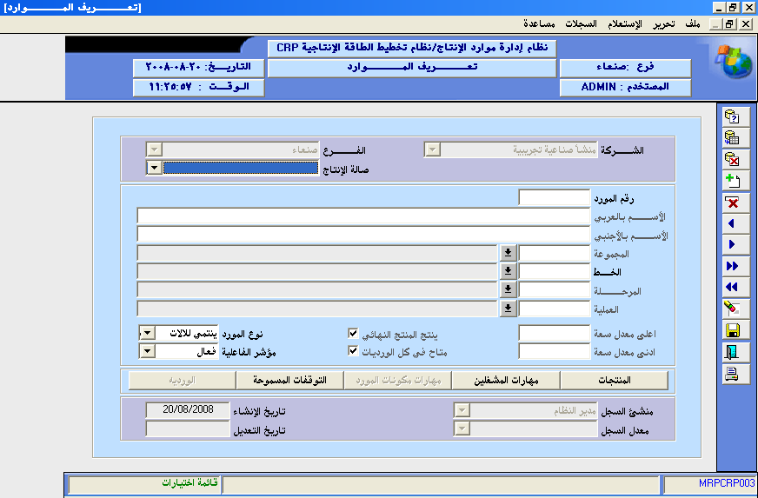

(شاشة تعريف الموارد)
في هذه الشاشة يتم تعريف الموارد المستخدمة في نظام الإنتاج لضبط عمليات المراقبة للآلات والعمال والقدرة الإنتاجية وعمليات التخطيط المستقبلية وقياس مخرجات المورد كمنتــجات نهائية أو مرحلية.

وإضافة لتعريف الموارد هناك العدد من الشاشات الأخرى تتم من خلالها عملية تهيئة النظام بالمعلومات الأساسية كتعريف المنتجات بمواصفاتها التفصيلية وتعريف المراحل الإنتاجية، إضافة إلى عدد المن المتغيرات العامة التي تعني بتخصيص وإدارة وظائف النظام.

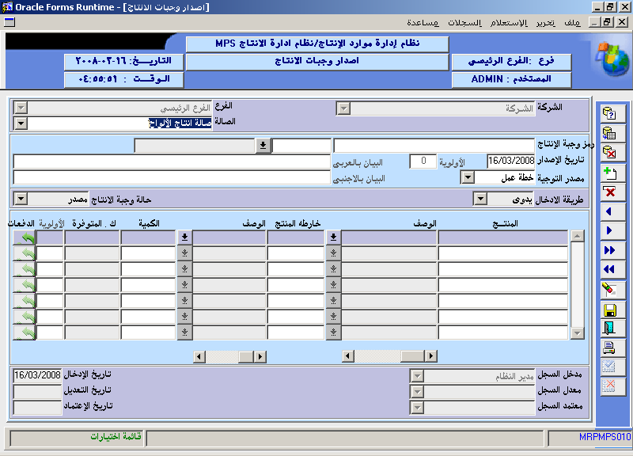
(شاشة إصدار
أوامـــر الإنتــاج)
من خلال هذه الشاشة يتم إصدار أوامر الإنتاج بكميات الأصناف المراد إنتاجها بناءا على خطة إنتاج أو طلبات عملاء.
وأثناء العملية الإنتاجية فإن هناك شاشة (كرت التشغيل) الخاصة بالتدوين اليومي لبيانات الإنتاج.

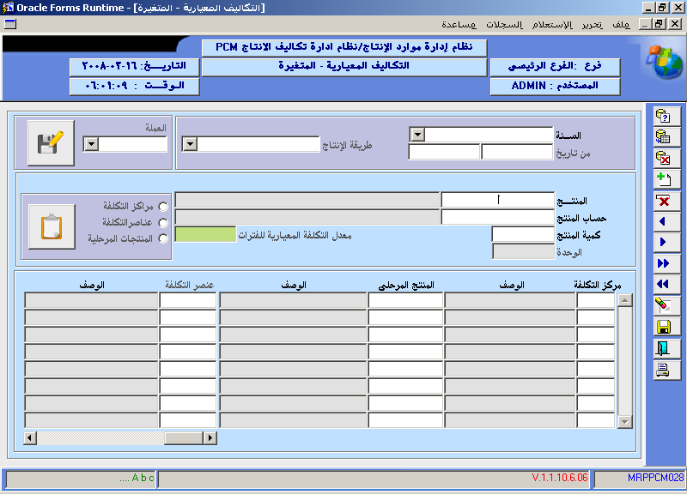
(شاشة التكاليف المعيارية)
في هذه الشاشة يتم إدخال تركيبة المنتجات ليقوم النظام بعد ذلك بإصدار التكلفة المعيارية من واقع تكلفة المواد الخام المكونة للمنتج وإظهارها في الحسابات المحددة ضمن مراكز التكلفة.

(شاشة مراقبة الجودة)
لضمان الجودة في كل عمليات الإنتاج يخصص النظام في جزء من وظائفه إجراءات لفحص المواد الأولية وعينات الإنتاج والمنتجات النهائية من خلال التحاليل المختارة لضمان مطابقة القيم المستهدفة التي تحقق المستوى المطلوب للجودة.

أهم تقارير نظام إدارة ورقابة وتكاليف الإنتاج:
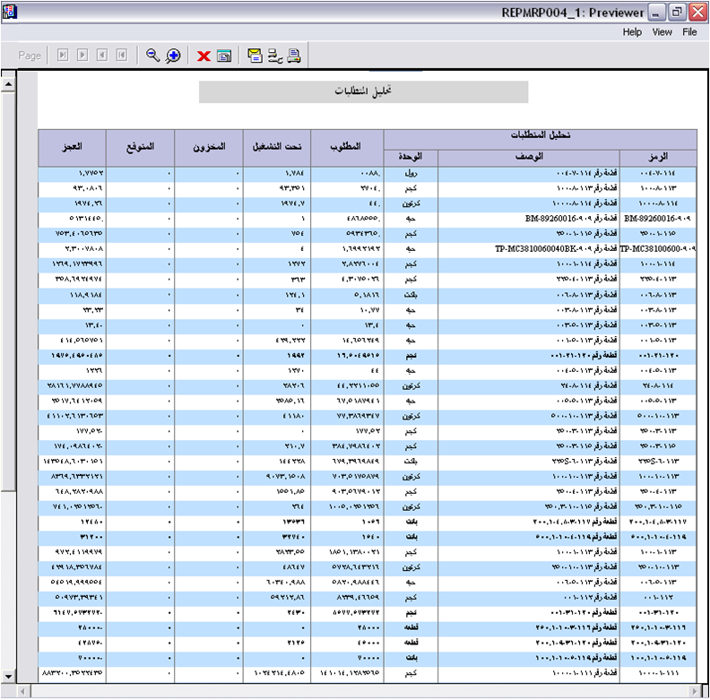
صورة لتقرير تحليل المتطلبات
- تقرير تحليل المتطلبات ..
يعرض هذا التقرير نتائج تحليل متطلبات (بحسب فترات معينة،بحسب التكلفة المواد،بحسب الكميات).

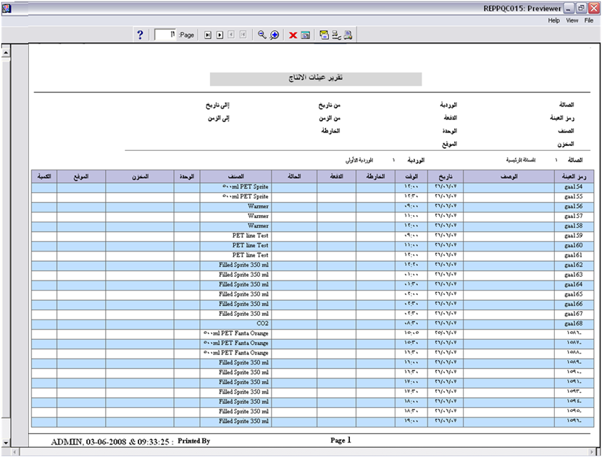
صورة لتقرير عينات الإنتاج
- تقرير عينات الإنتاج
و نتائج عمليات الفحص..
عرض نتائج عمليات الفحص للعينات التي اخذت، لمراقبة الجودة و تسهيل إدارة العمليات الإنتاجية.

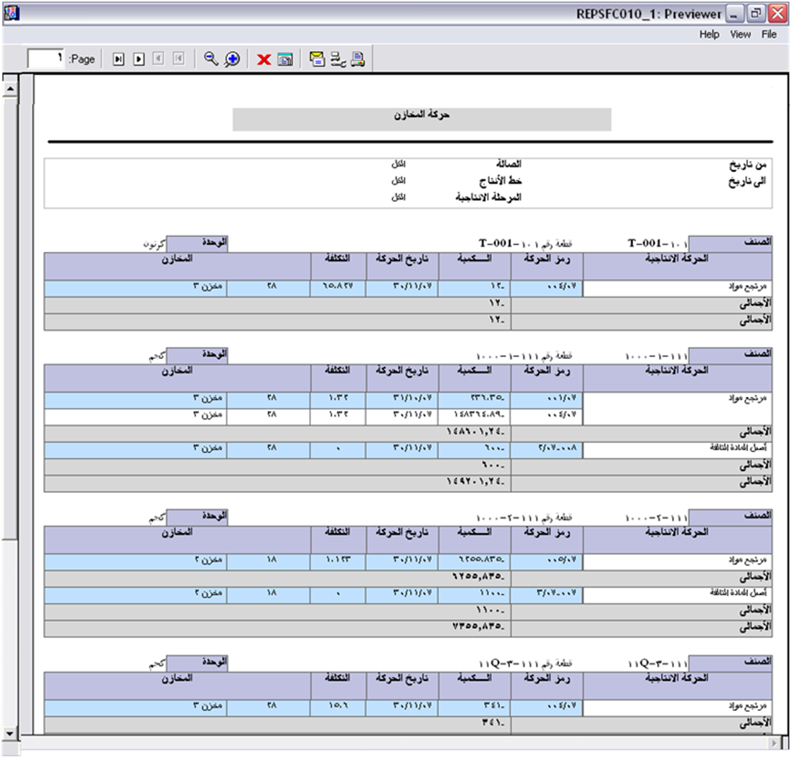

- تقرير حركة المخزون..
يستفاد من هذا التقرير في مراقبة المواد المصروفة والمرتجعة من عمليات الإنتاج، و الأصناف التي تم إنتاجها خلال عمليات الإنتاج، وما تم ترحيله إلى مخازن الإنتاج التام.
صورة لتقرير حركة المخزون

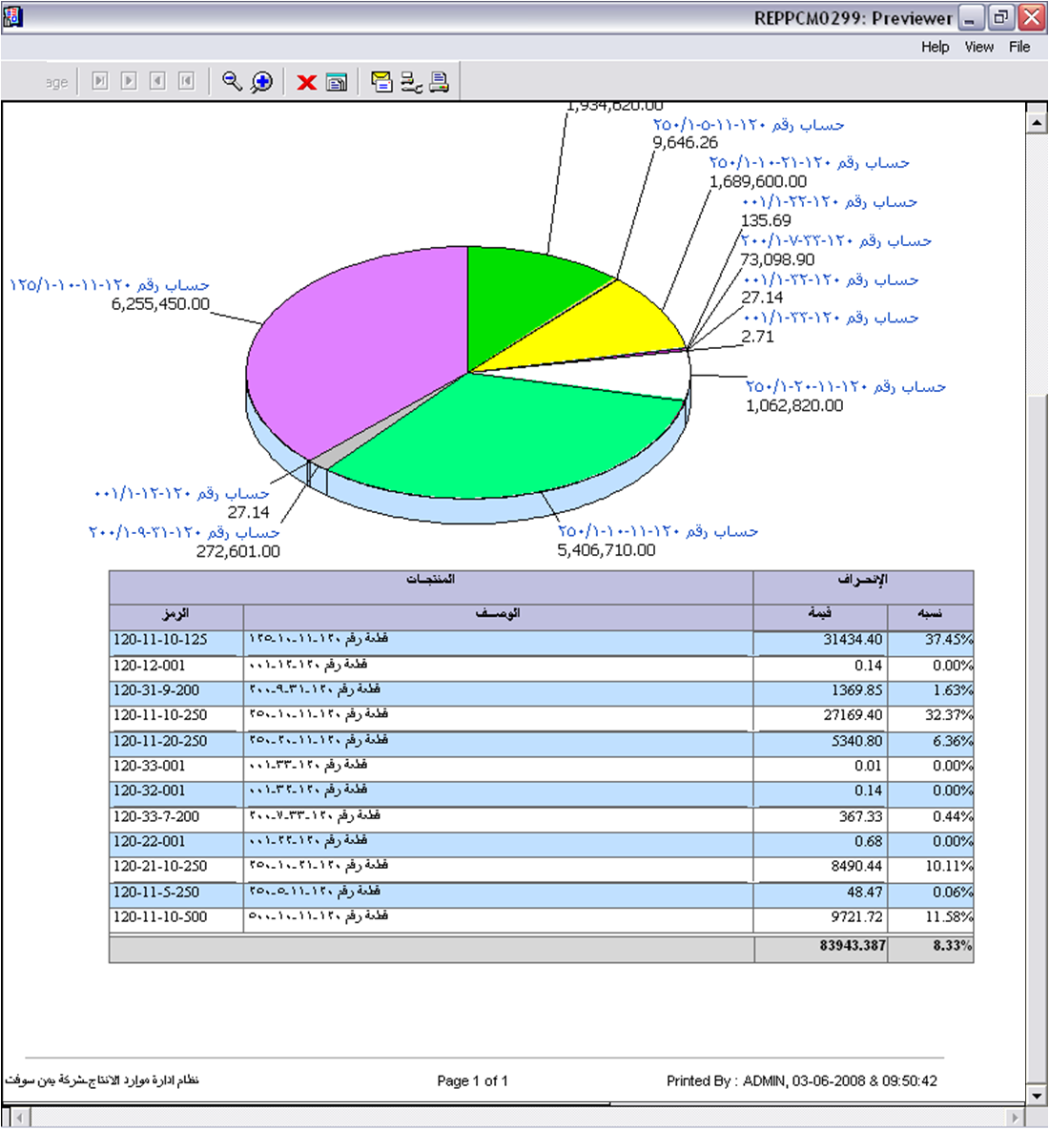

- تقرير تحليل
قوائم التكاليف..
يستخدم هذا التقرير لإظهار التكاليف الفعلية للمنتجات ونصيب كل عنصر تكلفة من عناصر التكاليف المؤثرة إلى تكلفة المنتجات النهائية.

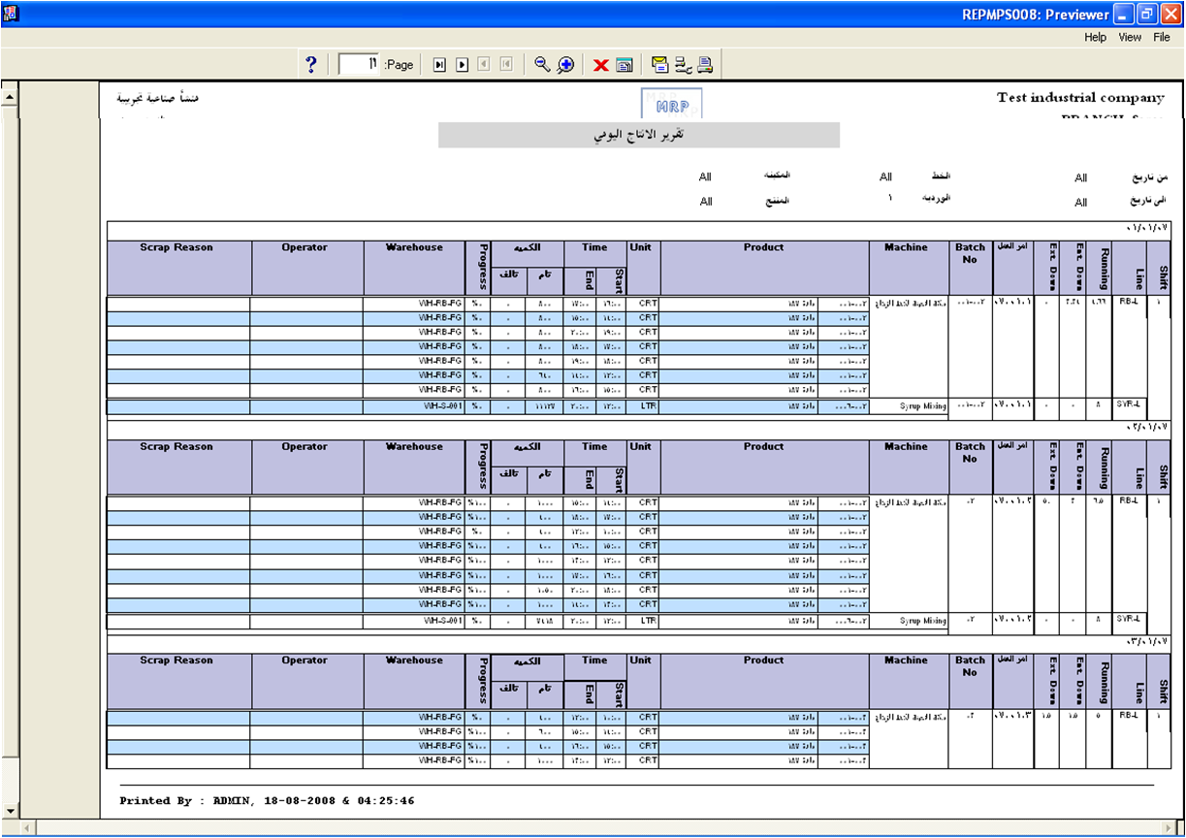
- تقرير الإنتاج اليومي..
تظهر في هذا التقرير بيانات كروت التشغيل من ورديات وخطوط الإنتاج ودفعات الإنتاج وبداية ونهاية فترة الإنتاج والكميات المنتجة والتالفة من العملية الإنتاجية واحتساب التوقفات لاستخدام كل تلك البيانات في تحليل التكاليف.

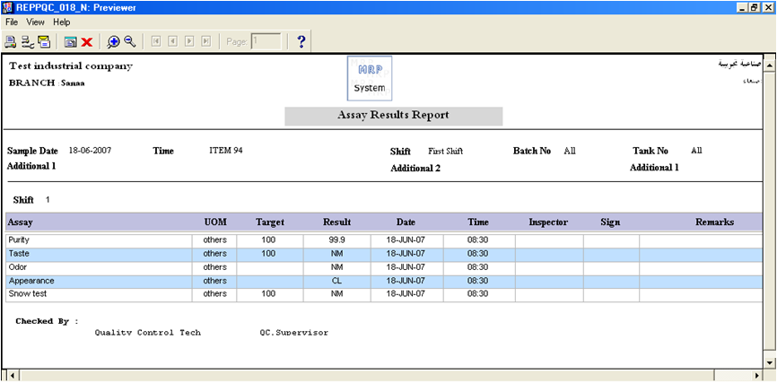
- تقرير مراقبة الجودة..
يعرض نتائج التحاليل الفعلية والنتائج الافتراضية بأشكال وأنماط متعددة، كما يمكن تخصيص البيانات التي تظهر بداية التقرير من خلال المتغيرات.

الأسئلة المتكــررة عن نظام إدارة ورقابة تكاليف الإنتاج:
س 1 هل يمكن استخراج بيانات تحليليه عن الإنتاج التام ، النصف مصنع ، تحت التشغيل؟
 نعم من خلال تقرير حركة المخزون أولاً وثانياً من خلال تقرير الإنتاج اليومي.
س 2 هل يمكن استخراج بيانات تحليلية عن استهلاك المواد الخام خلال فتره معينة على مستوى الصالة والخطط معيارياً؟
 نعم يمكن استخراج بيانات تفصيلية من تقرير تحقيق الاستهلاك ويجب تحديد مستوى تحقيق الاستهلاك مسبقاً في النظام في شاشة المتغيرات العامة من قبل المنشأة.
س 3 هل يمكن إعطاء تصور لحجم الإنتاج بناءً على خطط إنتاج أو مبيعات بحسب الفترات و إظهار نتائجً كل فترة على حدة؟
 نعم و ذلك بواسطة تحليل المتطلبات بناءً على الفترات كما توجد مميزات اخرى لتخصيص النتائج أكثر حسب رغبة المستخدم،حيث يمكن التحكم باحتساب المخزون المتوفر في مخازن تحت التشغيل أو المخزون في المخازن العمومية أو المتوقع الحصول عليه بحسب الفترات إلى المخازن العمومية،و كذلك يمكن دمجها جميعاً في عملية الاحتساب.
س 4 هل يوجد تكامل بين نظام الصيانة و الإنتاج لإصلاح أي صيانة طارئة تلقائياً؟
 نعم و هذا من خلال عرض كل التوقفات الطارئة التي حدثت في صالات الإنتاج و التي يمكن صيانتها في شاشة (التوقفات المطلوب صيانتها من صالات الإنتاج) والموجودة في نظام الصيانة،هذا بالطبع عدا الإمكانية في عمل الصيانة المخططة بشكل وقائي و دوري.
س 5 ما هو نظام التكاليف وما هي أهم أهدافه؟
 هو نظام محاسبي متخصص في تقدير وتجميع بيانات التكاليف وتحليلها وتبويبها بغرض تحديد تكلفة الوحدة المنتجة سواء كانت سلعة أو خدمة والرقابة عليها ومساعدة الإدارة في رسم السياسات الإنتاجية والتسويقية ، والاختيار من بين البدائل المتاحة لحل المشاكل الإدارية ( مساعدة الإدارة في القيام بوظائفها من تخطيط وتنسيق ورقابة واتخاذ قرارات )، وأهداف نظام محاسبة التكاليف:
-تحديد تكلفة الوحدة المنتجة أو الخدمة. -الرقابة على التكاليف .
-المساعدة في اتخاذ قرار تسعير المنتجات والخدمات. -ترشيد القرارات الإدارية.
-التخطيط للمستقبل.
س 6 هل تخفيض التكاليف يعني الرقابة على التكاليف؟
 الرقابة على التكاليف تعني العمل في ظل الظروف الحالية الموجودة في المشروع، أما تخفيض التكاليف فيتطلب تغيير الظروف المحيطة بالمشروع،أي الانتقال من مستوى تكاليف حالي إلى مستوى أقل منه، إذاً الهدف النهائي لكل من الرقابة على التكاليف وتخفيض التكاليف هو تحقيق الكفاءة في استخدام الموارد المتاحة في المنشأة.
- يمكن معرفة المزيد عن حلول يمن سوفت بزيارة موقعها التالي: www.yemensoft.net

